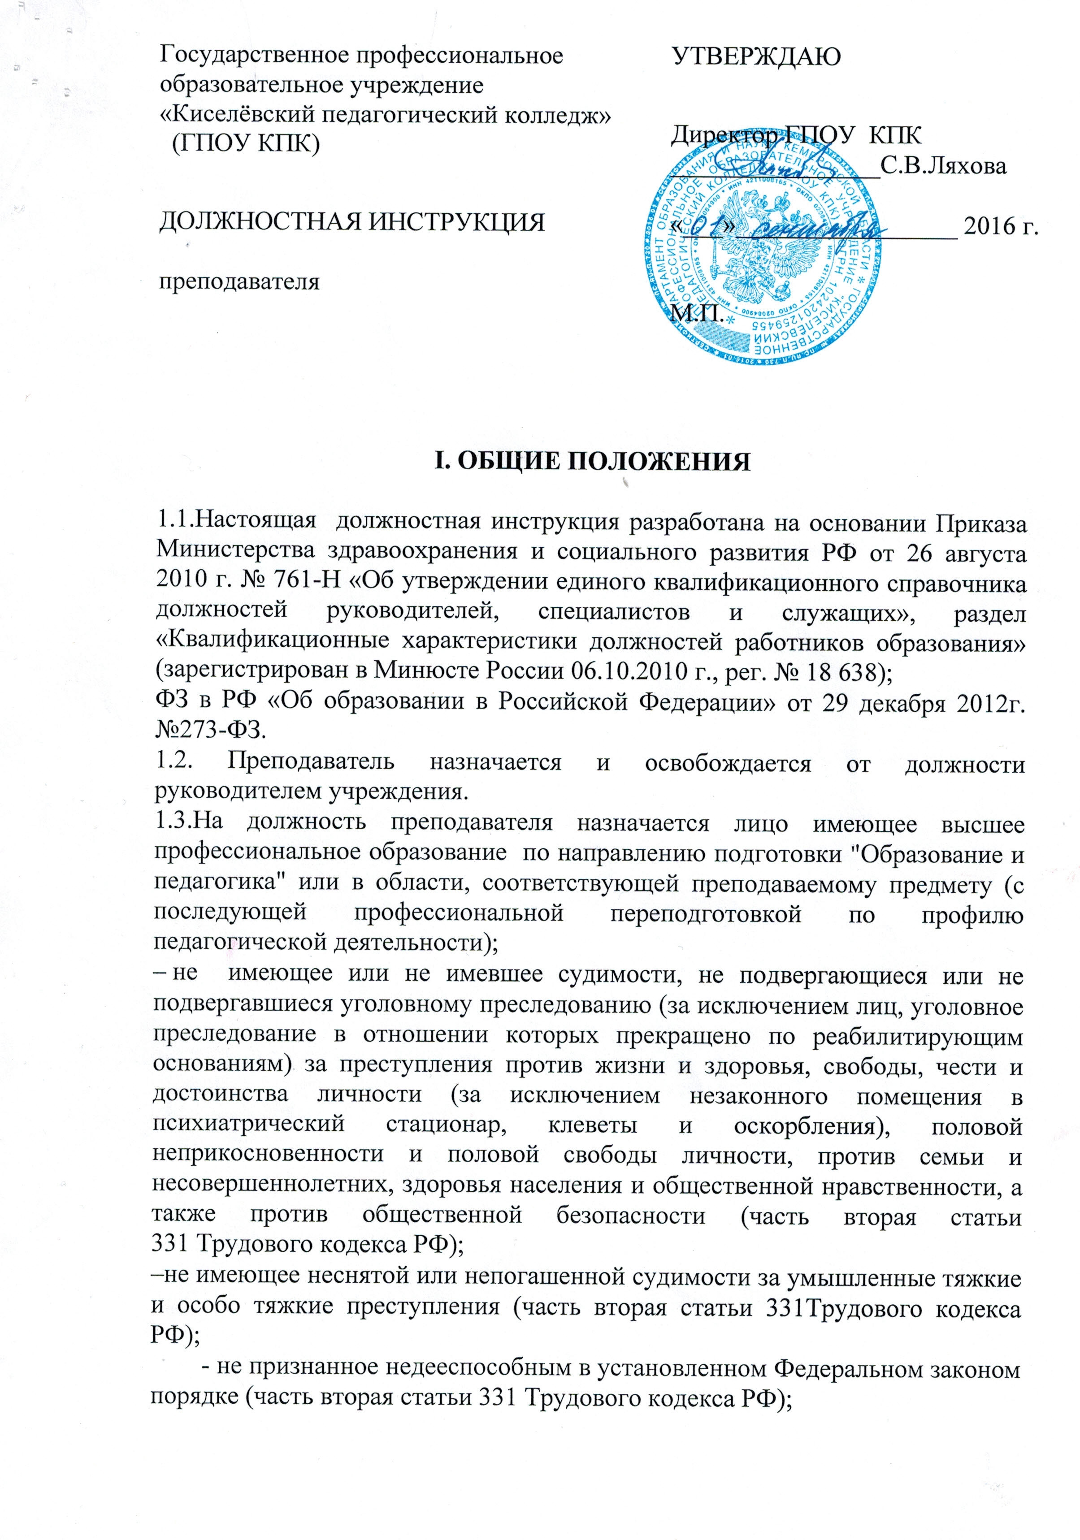

-прошедшее обязательный предварительный (при поступлении на работу) и периодические медицинские осмотры (обследований), а также внеочередных медицинских осмотров (обследований) в порядке, установленном действующими законодательными и нормативно-правовыми актами.
1.4.Преподаватель непосредственно подчиняется заместителям директора колледжа по учебно-методической, учебно-производственной работе.
1.5.В своей деятельности руководствуется Конституцией и законами РФ; Конвенцией о правах ребёнка, указами Президента РФ, решениями Правительства РФ и органов управления образованием всех уровней по вопросам образования и воспитания обучающихся; правилами и нормами охраны труда, техники безопасности и противопожарной защиты; Уставом и локальными правовыми актами учреждения (в том числе Правилами внутреннего трудового распорядка, приказами и распоряжениями руководителя, настоящей должностной инструкцией); трудовым договором (контрактом); ФГОС СПО, учебными планами.
1.6.Преподаватель должен знать:
1.6.1.приоритетные направления развития образовательной системы Российской Федерации; законы и иные нормативные правовые акты, регламентирующие образовательную деятельность; Конвенцию о правах ребенка;
1.6.2. содержание учебных программ и принципы организации образовательного процесса по преподаваемой дисциплине, МДК, ПМ;
1.6.3. педагогику, физиологию, психологию и методику профессионального обучения; современные формы и методы обучения и воспитания; основы трудового законодательства;
1.6.4. основы трудового законодательства;
1.6.5. теорию и методы управления образовательными системами;
1.6.6. методы формирования основных составляющих компетентности (профессиональной, коммуникативной, информационной, правовой);
1.6.7.современные педагогические технологии продуктивного, дифференцированного обучения, реализации компетентностного подхода, развивающего обучения;
1.6.8. методы убеждения, аргументации своей позиции, установления контактов со студентами, их родителями (лицами, их заменяющими), коллегами по колледжу;
1.6.9. технологии диагностики причин конфликтных ситуаций, их профилактики и разрешения;
1.6.10. основы работы с текстовыми редакторами, электронными таблицами, электронной почтой и браузерами, мультимедийным оборудованием;
1.6.11. правила внутреннего трудового распорядка; правила по охране труда и пожарной безопасности.
1.7. Преподаватель должен обладать:
1.7.1. Профессиональной компетентностью, обеспечивающей
- эффективное решение профессионально-педагогических проблем и типичных профессиональных задач, возникающих в реальных ситуациях педагогической деятельности, с использованием жизненного опыта, имеющейся квалификации;
- владеть современными образовательными технологиями;
- методическими приемами, педагогическими средствами и их постоянно совершенствовать;
- использовать методические идеи, новую литературу и иные источники информации в области компетенции и методик преподавания для построения занятий в современных условиях.
1.7.2. Информационной компетентностью, обеспечивающей:
- эффективный поиск, структурирование информации, ее адаптацию к особенностям педагогического процесса и дидактическим требованиям;
- квалифицированную работу с различными информационными ресурсами, готовыми программно-методическими комплексами, позволяющими проектировать решение педагогических проблем и практических задач;
- использование автоматизированных рабочих мест в образовательном процессе;
- готовность к ведению дистанционной образовательной деятельности;
- использование компьютерных и мультимедийных технологий, цифровых образовательных ресурсов в образовательном процессе;
- ведение документации на электронных носителях.
1.7.3. Коммуникативной компетентностью, обеспечивающей:
- эффективное конструирование прямой и обратной связи с другим человеком; установление контакта с обучающимися (воспитанниками) разного возраста, родителями (лицами, их замещающими), коллегами по работе;
- умение вырабатывать стратегию, тактику и технику взаимодействий с людьми, организовывать их совместную деятельность для достижения определенных социально значимых целей;
- умение убеждать, аргументировать свою позицию;
- владение ораторским искусством, грамотностью устной и письменной речи, публичным представлением результатов своей работы, отбором адекватных форм и методов презентации.
1.7.4. Правовой компетентностью, обеспечивающей эффективное использование в профессиональной деятельности законодательных и иных нормативных правовых документов органов власти для решения профессиональных задач.

II. ДОЛЖНОСТНЫЕ ОБЯЗАННОСТИ

Преподаватель обязан:
2.1.Проводить обучение в соответствии с требованиями федеральных государственных образовательных стандартов; руководить практикой.
2.2.Осуществлять свою деятельность на высоком профессиональном уровне, обеспечивать в полном объёме реализацию дисциплины, МДК, ПМ в соответствии с утверждённой рабочей программой.
2.3.Использовать наиболее эффективные формы, методы и средства обучения;
новые образовательные технологии, включая информационные, интерактивные, игровые, проектные на основе компетентностного подхода.
2.4.Планировать занятия в соответствии с разработанными рабочими программами, учебным планом и графиком учебного процесса.
2.5.Разрабатывать рабочие программы учебных дисциплин, МДК, ПМ, производственной практики и иные материалы, обеспечивающие ОК и ПК студентов.
2.6.Обеспечивать своевременное обновление УМК по преподаваемым дисциплинам, курсам, МДК, ПМ.
2.7.Обеспечить высокое качество образования, применяя педагогически обоснованные методы обучения и воспитания.
2.8.Соблюдать правовые, нравственные и этические нормы, следовать требованиям профессиональной этики.
2.9.Уважать честь и достоинство обучающихся и других участников образовательных отношений.
2.10.Учитывать особенности психофизического развития студента и состояние здоровья, соблюдать специальные условия для лиц с ограниченными возможностями здоровья
2.11. Развивать познавательную активность, самостоятельность, инициативу, творческие способности, формировать гражданскую позицию, способность к труду и жизни, формировать культуру здорового и безопасного образа жизни.
2.12.Поддерживать учебную дисциплину, режим посещения занятий.
2.13.Осуществлять контрольно-оценочную деятельность с использованием современных способов оценивания в условиях информационно-коммуникационных технологий (ведение электронных форм документации).
2.14.Участвовать в работе кафедры, творческих и проблемных групп.
2.15.Участвовать в деятельности педагогического, научно - методического и Управляющего советов колледжа.
2.16.Систематически повышать свой профессиональный уровень (1 раз в 3 года).
2.17.Проходить аттестацию в целях подтверждения соответствия занимаемой ими должности на основе оценки их профессиональной деятельности и по желанию – в целях установления квалификационной категории.
2.18.Проходить предварительные и периодические медицинские осмотры.
2.19.Проходить в установленном порядке обучение и проверку знаний и навыков в области охраны труда.
2.20.Осуществлять связь с родителями или лицами, их заменяющими.
2.21.Аккуратно и своевременно заполнять журналы.
2.22.Обеспечивать охрану жизни и здоровья студентов во время образовательного процесса.
2.23.Соблюдать Устав колледжа, Правила внутреннего распорядка для работников учреждения, правила по охране труда и ПБ.

III. ПРАВА:

Преподаватель имеет право в пределах своей компетенции:
3.1.Участвовать в управлении учреждения в порядке, определяемом Уставом или коллективным договором учреждения.
3.2.На защиту профессиональной чести и достоинства, на справедливое и объективное расследование нарушения норм профессиональной этики.
3.3.Защищать свои интересы самостоятельно через представителя, в том числе адвоката, в случае дисциплинарного расследования или служебного расследования, связанного с нарушением преподавателем норм профессиональной этики (в том числе на конфиденциальность).
3.4.На обращение в комиссию по урегулированию споров между участниками образовательных отношений.
3.5. Свободно выбирать и использовать педагогически обоснованные формы, средства, методы обучения и воспитания.
3.6.Выбирать учебники, учебные пособия, материалы и иные средства обучения и воспитания в соответствии с образовательной программой.
3.7.Проявлять творческую инициативу, разрабатывать и применять авторские программы и методы обучения и воспитания в пределах реализуемой образовательной программы, отдельного учебного предмета, курса, дисциплины (ПМ).
3.8.Бесплатно пользоваться библиотечными, информационными ресурсами, учебным и методическим материалом, материально – техническими средствами обеспечения образовательной деятельности, необходимыми для качественного осуществления образовательной деятельности.
3.9. Повышать квалификацию через различные формы: послевузовское образование, переподготовку, стажировку, курсы повышения квалификации, самообразование.
3.10.Проходить аттестацию на добровольной основе на соответствующую квалификационную категорию.

IV. ОТВЕТСТВЕННОСТЬ

В установленном законодательством РФ порядке преподаватель несет ответственность за:
4.1.качество обучения по преподаваемой дисциплине, МДК, ПМ ;
4.2.реализацию в полном объеме образовательных программ в соответствии с учебным планом и графиком учебного процесса;
4.3.своевременность и правильность заполнения журналов, экзаменационных и зачетных ведомостей;
4.4.жизнь и здоровье студентов во время образовательного процесса;
4.5.нарушение прав и свобод обучающихся;

4.6.за неисполнение или ненадлежащее исполнение Устава и Правил внутреннего трудового распорядка учреждения; законных приказов и распоряжений руководителя; локальных нормативных актов, должностных обязанностей;
4.7. за применение, в том числе однократное, методов воспитания, связанных с физическим или психическим насилием над личностью;
Увольнение за данный проступок не является мерой дисциплинарного наказания;
4.8.за виновное причинение колледжу или участникам образовательных отношений ущерба в связи с исполнением (неисполнением) своих должностных обязанностей;
4.9. за отсутствие субординации и корректности при взаимодействии с участниками образовательных отношений.
Преподаватель не вправе оказывать платные образовательные услуги в колледже, если это приводит к конфликту интересов (п.2,ст.48 ФЗ).

V. ВЗАИМООТНОШЕНИЯ, СВЯЗИ ПО ДОЛЖНОСТИ

ПРЕПОДАВАТЕЛЬ:
5.1.работает в режиме выполнения объема установленной ему учебной нагрузки в соответствии с расписанием учебных занятий, циклограммы работы колледжа, графика работы структурных подразделений;
5.2.в период каникул, не совпадающий с отпуском, привлекается администрацией колледжа к педагогической, методической или организационной работе в пределах времени, не превышающего учебную нагрузку до начала каникул;
5.3.заменяет в установленном порядке временно отсутствующего преподавателя по своей специальности;
5.4.получает от администрации указания нормативно-правового и организационно-методического характера, знакомится под роспись с соответствующими приказами и документами;
5.5.систематически обменивается информацией по вопросам, входящим в его компетенцию, с администрацией и педагогическим коллективом учреждения;
5.6.взаимодействует при выполнении образовательной и воспитательной функции с заместителем директора по безопасности образовательного процесса, зав. учебной частью, зав. кафедрой, председателем ЦМК методистом, педагогом - психологом, социальным педагогом, фельдшером, воспитателем общежития.

Настоящая Инструкция разработана
специалистом по кадрам
___________ / Кириллова Е.И. /
Подпись Ф.И.О.

СОГЛАСОВАНО
Юрисконсульт
________________ /Несинова И.М./
Подпись Ф.И.О.

С должностной инструкцией на 01.09.2016 года ознакомлены:
- Агеева Вера Александровна ______________
- Бидюк Илона Игоревна__________________
- Водяха Алена Александровна _____________
- Герман Любовь Васильевна ______________
- Гусева Татьяна Сергеевна _____________
- Давыденко Галина Рудольфовна ___________
- Исакович Оксана Петровна ________________
- Кварталова Наталья Александровна _________
- Ковалев Александр Юрьевич _______________
- Ковтун Наталья Юрьевна __________________
- Каревина Татьяна Андреевна ______________
- Косинова Елена Викторовна _______________
- Кривощекова Анастасия Сергеевна __________
- Кайль Наталья Александровна _______________
- Ловягов Николай Николаевич _______________
- Манышева Татьяна Алексеевна ________________
- Овсянникова Наталья Александровна ____________
- Попова Зоя Николаевна ________________________
- Сынкова Наталья Александровна ________________
- Степанова Ольга Леонидовна ___________________
- Тарасова Любовь Георгиевна ____________________
- Тюрина Татьяна Вадимовна _____________________
- Федотова Любовь Вячеславовна __________________
- Филиппова Антонина Николаевна ________________
- Хлупина Надежда Олеговна ______________________
- Шаляпина Ирина Викторовна ____________________
- Шестерова Елена Геннадьевна ____________________
- Юркова Марина Васильевна _____________________
- Яновская Светлана Александровна ________________

